|  |
| --- |
| 宁德职业技术学院科技处文件 |
| 科技处〔2021〕17号 |
|  |

### 关于转发《福建省农学会关于开展会员

### 重新登记工作的通知》的通知

各系（部）：

根据《宁德市农学会关于转发〈福建省农学会关于开展会员重新登记工作的通知〉的通知》（宁农学〔2021〕1号）和补充通知（宁农学〔2021〕2号）的要求，现将《福建省农学会关于开展会员重新登记工作的通知》（闽农学〔2021〕4号）转发给你们，请认真遵照执行。

请于2021年8月30号前将个人会员登记表报送至科技处，并发送电子文档至ndgzykjc@163.com，逾期不予受理。

附件：福建省农学会关于开展会员重新登记工作的通知

科技处

2021年8月19日

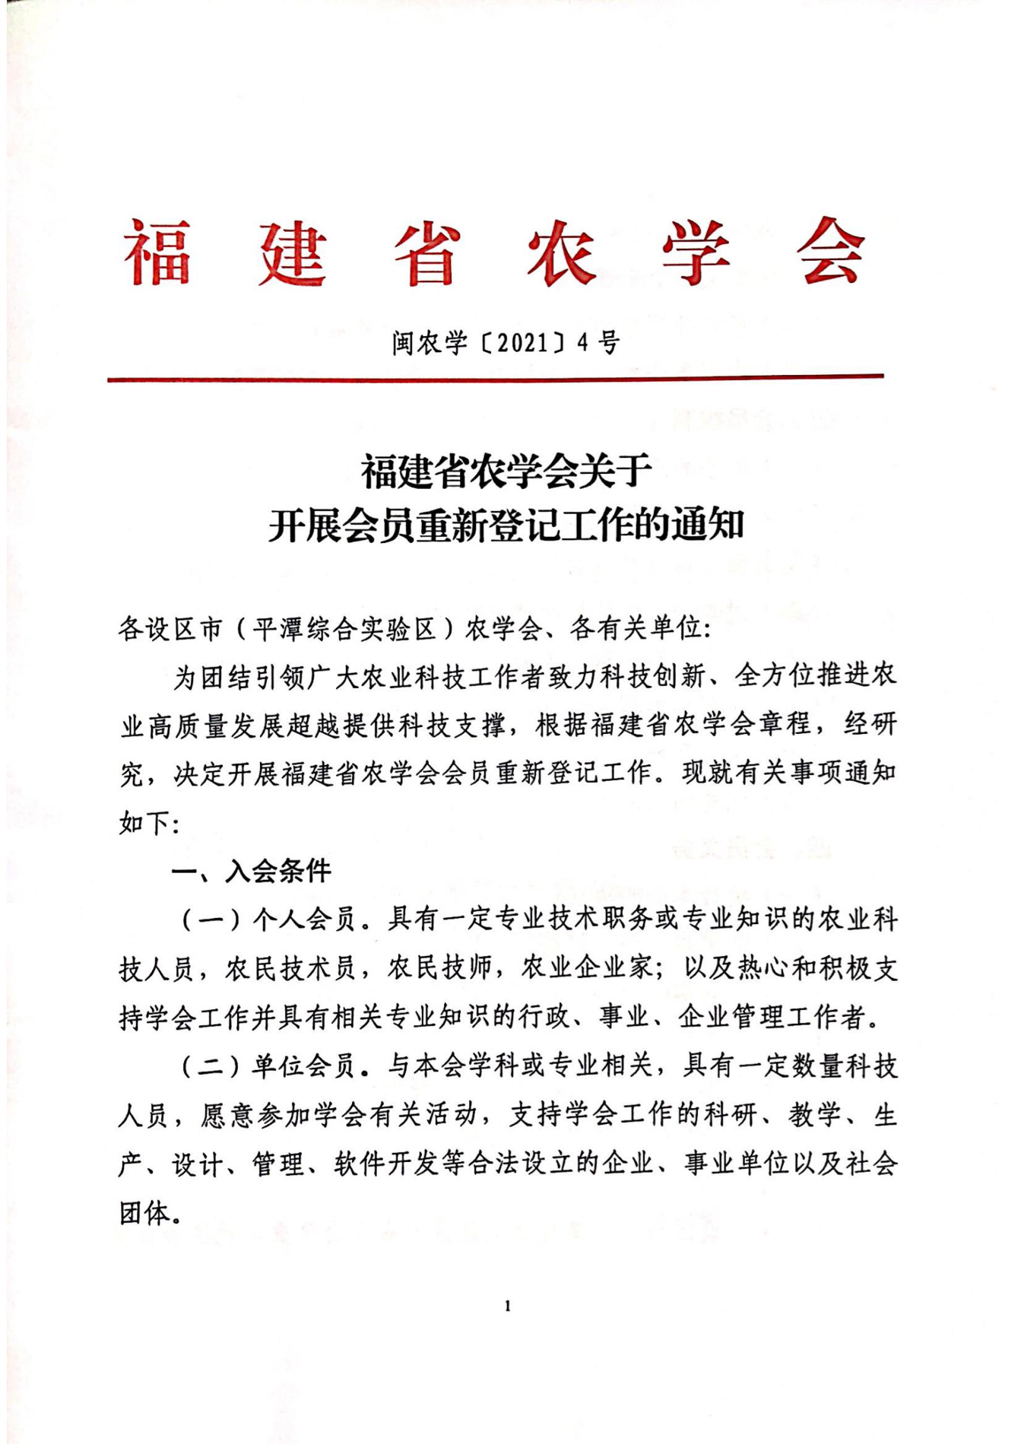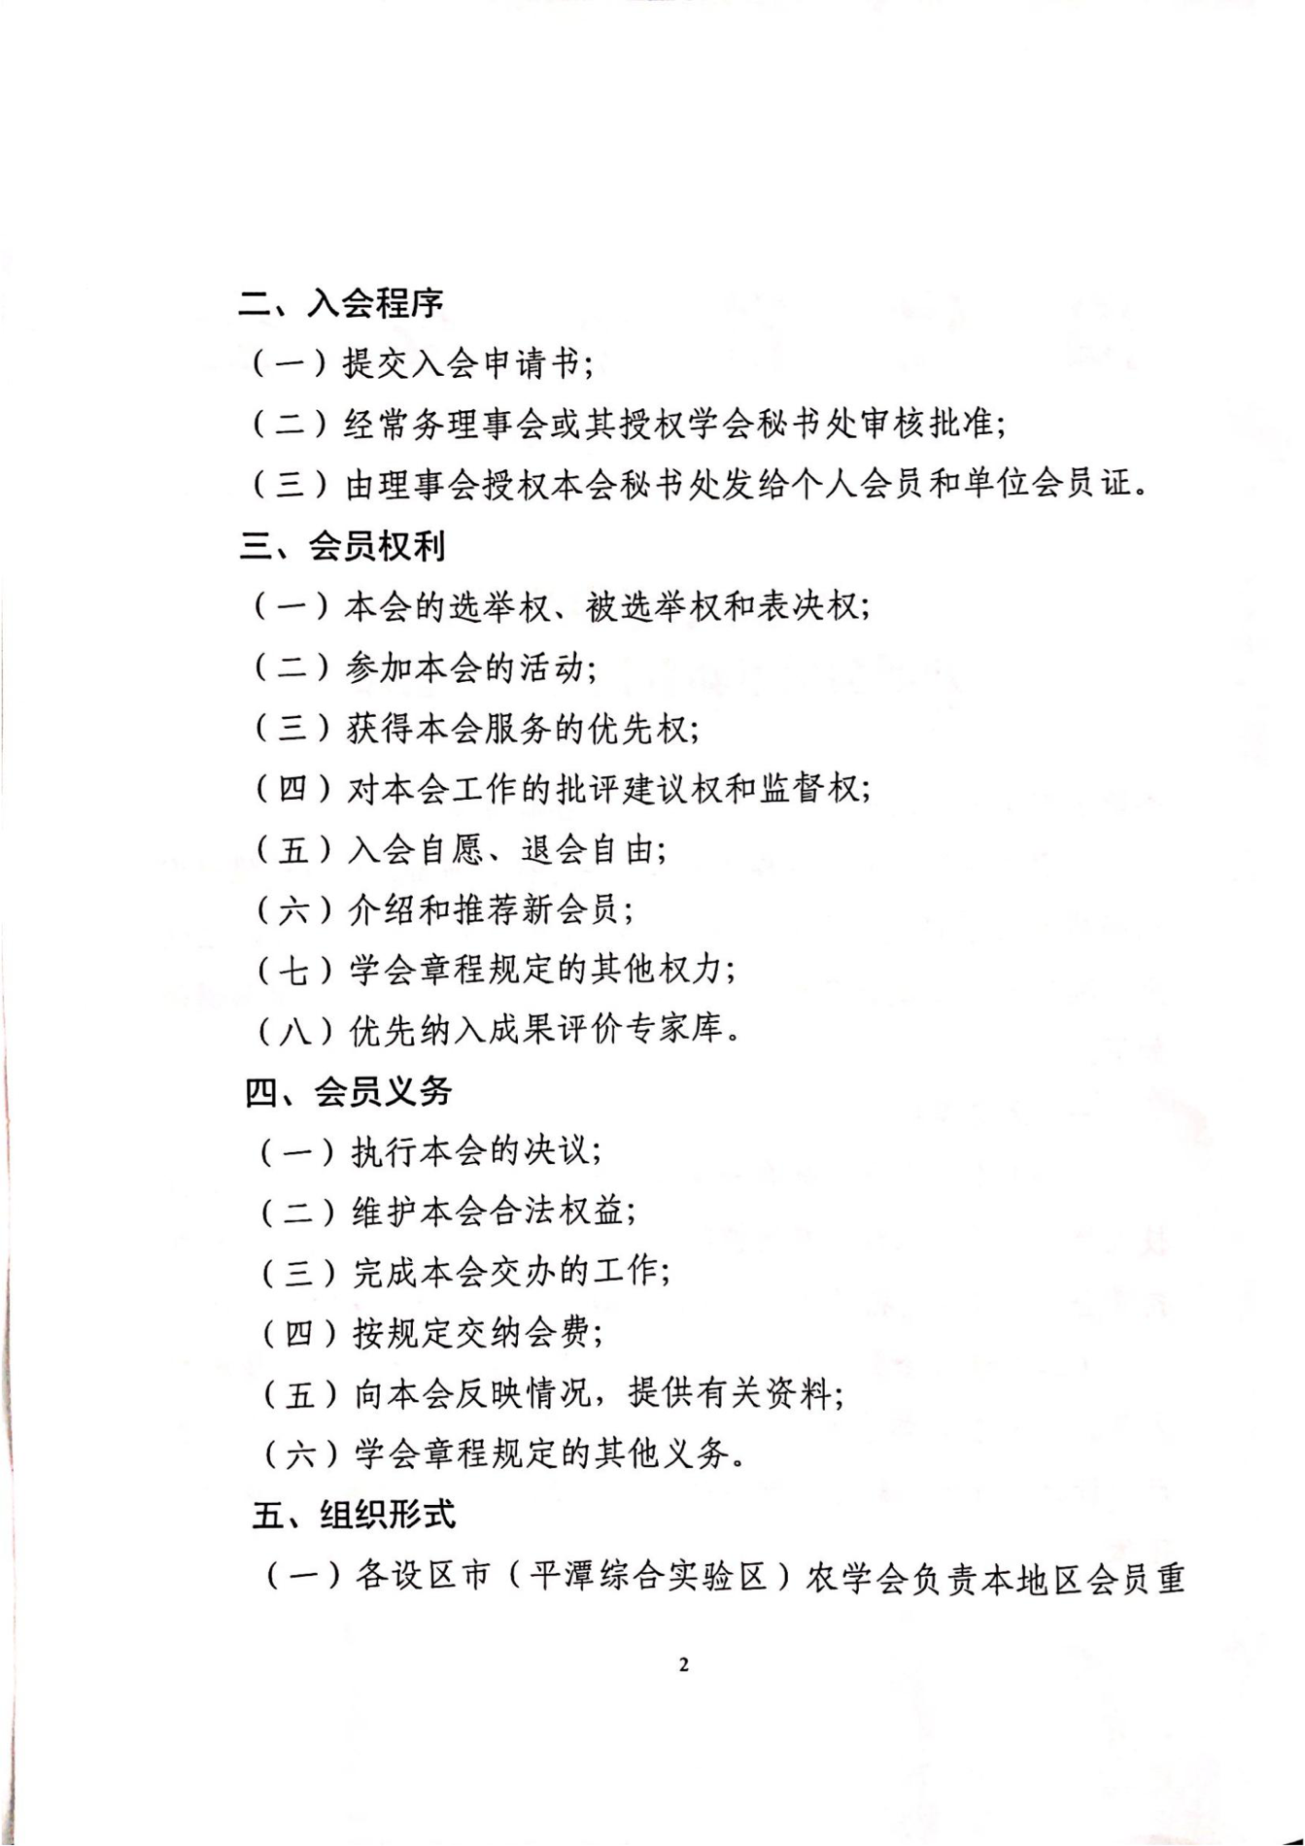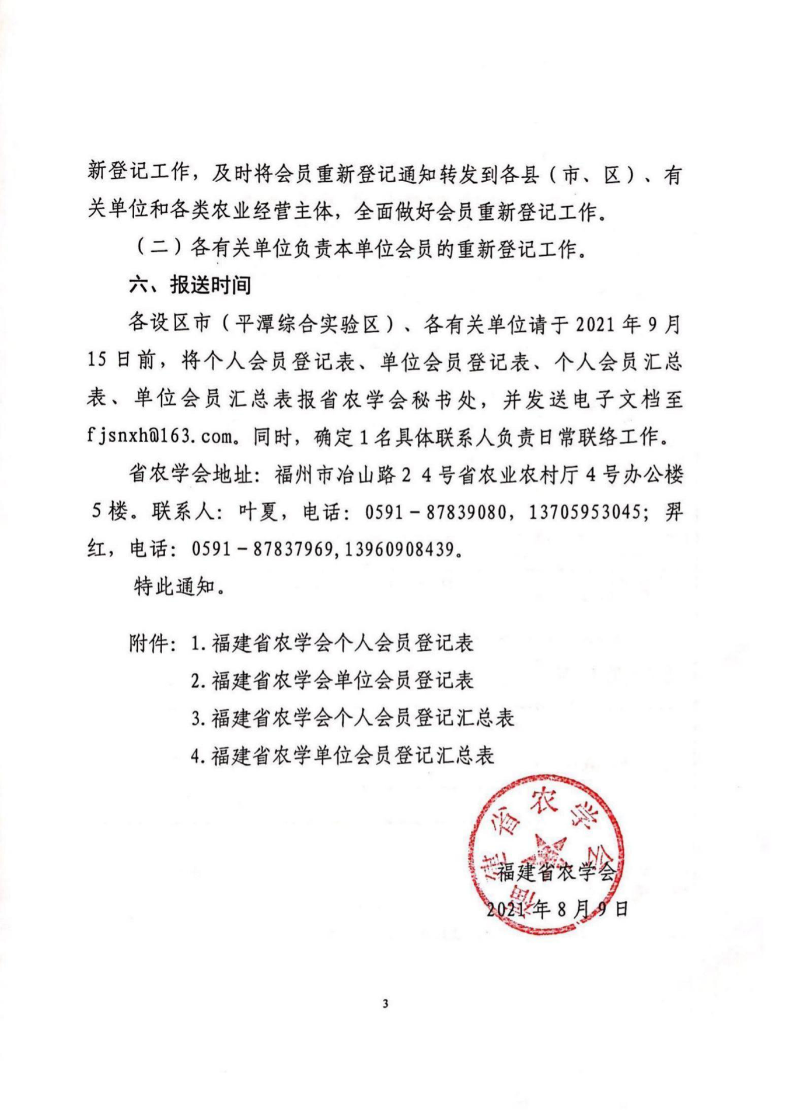

附件1

福建省农学会个人会员登记表

|  |  |  |  |  |  |
| --- | --- | --- | --- | --- | --- |
| 姓 名 |  | 性别 |  | 出生  年月 |  |
| 籍 贯 |  | 民族 |  | 党派 |  |
| 通讯地址 |  | | | 手机 |  |
| 专　业 |  | | | 在职  退休 |  |
| 现在工作单位  及职务 |  | | | 职称 |  |
| 工作简历 |  | | | | |
| 主要业绩 |  | | | | |
| 近三年获奖情况 |  | | | | |
| 所在单位意见 | （盖章）  年 月 日 | | | | |
| 省农学会  意 见 | （盖章）  年 月 日 | | | | |

附件2

福建省农学会单位会员登记表

|  |  |  |  |  |  |
| --- | --- | --- | --- | --- | --- |
| 单位名称 |  | | | 单位性质 |  |
| 通讯地址 |  | | | 联系电话 |  |
| 法人代表（负责人） |  | 职务 |  | 手机号码 |  |
| 具体联系人 |  | 职务 |  | 联系电话 |  |
| 已入会情况 | 会员单位□ 理事单位□ 常务理事单位□ 副会长单位□ | | | | |
| 新入会申请 | 会员单位□ 理事单位□ 常务理事单位□ 副会长单位□ | | | | |
| 企业简介 | （150字） | | | | |
| 本单位意见 | 我单位志愿加入福建省农学会,为 单位，承认学会《章程》，在享受会员权利的同时，愿意履行会员义务，按时足额缴纳会费。  （申请单位盖章）  年 月 日 | | | | |
| 推荐单位  意见 | （盖章）  年 月 日 | | | | |
| 省农学会  意见 | （盖章）  年 月 日 | | | | |
| **说明：**1、会费标准(五年)：会员单位叁仟元；理事单位壹万元；常务理事单位叁万元；副会长单位伍万元。2、成员单位按章程享受相应的服务。 | | | | | |

附件3

福建省农学会个人会员登记汇总表

填报单位：

|  |  |  |  |  |  |  |  |  |
| --- | --- | --- | --- | --- | --- | --- | --- | --- |
| 序号 | 姓 名 | 性别 | 出生年月 | 党派 | 职务/职称 | 工作单位 | 联系电话 | 备注 |
| 1 |  |  |  |  |  |  |  |  |
| 2 |  |  |  |  |  |  |  |  |
| 3 |  |  |  |  |  |  |  |  |
| 4 |  |  |  |  |  |  |  |  |
| 5 |  |  |  |  |  |  |  |  |
| 6 |  |  |  |  |  |  |  |  |
| 7 |  |  |  |  |  |  |  |  |
| 8 |  |  |  |  |  |  |  |  |
| … |  |  |  |  |  |  |  |  |

附件4

福建省农学会单位会员登记汇总表

填报单位：

|  |  |  |  |  |  |  |
| --- | --- | --- | --- | --- | --- | --- |
| 序号 | 单位名称 | 单位性质 | 联系人 | 职务/职称 | 联系电话 | 备注 |
| 1 |  |  |  |  |  |  |
| 2 |  |  |  |  |  |  |
| 3 |  |  |  |  |  |  |
| 4 |  |  |  |  |  |  |
| 5 |  |  |  |  |  |  |
| 6 |  |  |  |  |  |  |
| 7 |  |  |  |  |  |  |
| 8 |  |  |  |  |  |  |
| … |  |  |  |  |  |  |